令和8年２月吉日
各位
愛知県立碧南高等学校
創立100周年記念事業実行会
委員長 石川 鋼逸
学校長 小田 智昭
TEL 0566-41-2564

愛知県立碧南高等学校
創立100周年記念誌 広告協賛のお願い

拝啓 新春の候、ますます御健勝のこととお慶び申し上げます。平素は格別のご高配を賜り、厚く御礼申し上げます。
このたび、愛知県立碧南高等学校は創立100周年を迎えることとなりました。ここまで歩んでこられましたのも、日頃より支えてくださっている皆さまのおかげと、心より感謝申し上げます。
創立100周年を記念し、これまでの歴史や思い出、そして未来への願いを一冊にまとめた「創立100周年記念誌」を発行いたします。本記念誌が、本校に関わるすべての方々にとって、学校の歩みを振り返り、次代へとつなぐきっかけとなれば幸いです。
つきましては、本記念誌の趣旨にご理解・ご賛同を賜り、広告協賛へのご協力をお願い申し上げます。皆さまとともに迎える100周年の記念として、ぜひご検討くださいますようお願い申し上げます。
敬具


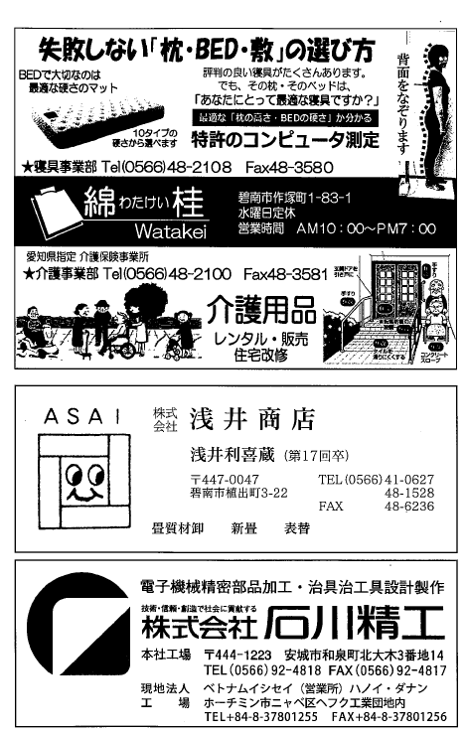
記
サイズ A4サイズ
発行予定日 2026年10月
協賛金 ①10万円（広告掲載1ページ）
② 5万円（広告掲載1/2ページ）
③ 3万円（広告掲載1/4ページ）
申込方法 裏面の募集要項に沿ってお振込みの上、
申込用紙に必要事項をご記入いただき、
下記FAXまたはメールにてお申し込みください。
協賛申込締切 2026年６月30日

提出先 印刷会社：株式会社エムアイシーグループ
FAX 0563-56-5111
メール support@micg.co.jp
提出締切 2026年６月30日

広告協賛金のお振込み方法は
ウラ面へ→

広告協賛金 お振込み方法

下記記入例を参考に、同封された振込依頼書をご利用ください。

碧海信用金庫 碧南支店 普通預金
口座番号 6084380
口座名 碧南高等学校創立100周年記念実行委員会

＜振込依頼書 記入例＞

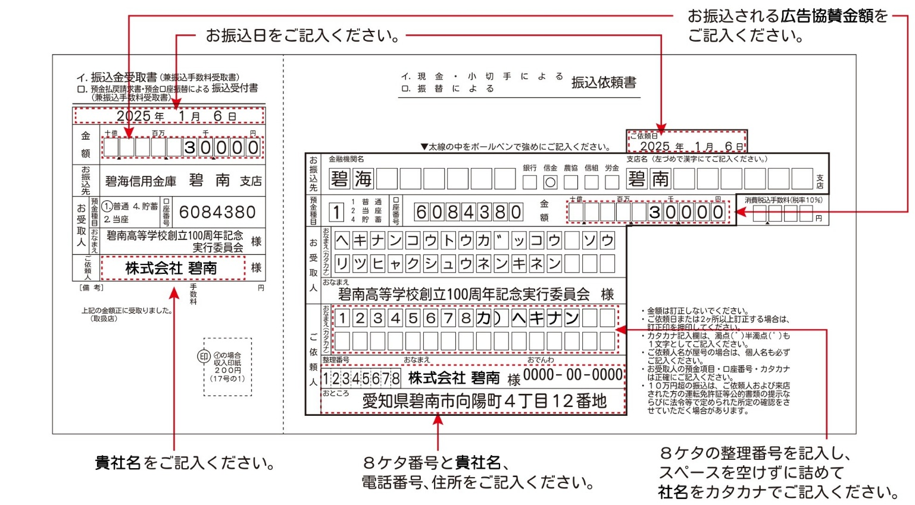

振込依頼書を利用せず、口座振込をさせる場合や、オンライン銀行·ネット銀行から直接送金される場合は、 振込人の前に封筒に記載されている8ケタの整理番号の数字をいれてください。

例:12345678 株式会社 碧南 の場合
12345678カ）ヘキナン ※ 紙の場合、濁点はーマスに詰めて記入

※募集要項に記載のQRコード「株式会社ウェルネットシステム 協力寄付金ページ」からの入金は不可。

